# 数据结构项目二文档

软件学院 14级1班

吕金华

# 1.项目背景：

约瑟夫生者死者游戏的大意是：30个旅客同乘一条船，因为严重超载，加上风高浪大危险万分；因此船长告诉乘客，只有将全船一半的旅客投入海中，其余人才能幸免于难。无奈，大家只得统一这种方法，并议定30个人围成一圈，由第一个人开始，依次报数，数到第9人，便将他投入大海中，然后从他的下一个人数起，数到第9人，再将他投入大海，如此循环，直到剩下15个乘客为止。问哪些位置是将被扔下大海的位置。

# 2.操作示例：

输入游戏人数、开始位置、死亡数字和剩余人数，即可开始游戏

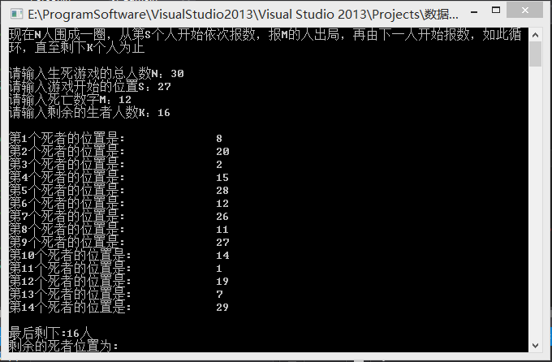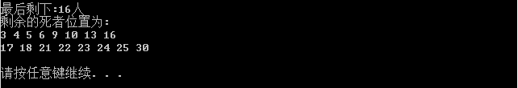

# 3.数据结构

使用单循环链表。每一次循环找到入海者，将其从链表中删除。依次即可找到剩余生者。

# 4.代码实现：

## 1.JPGame类

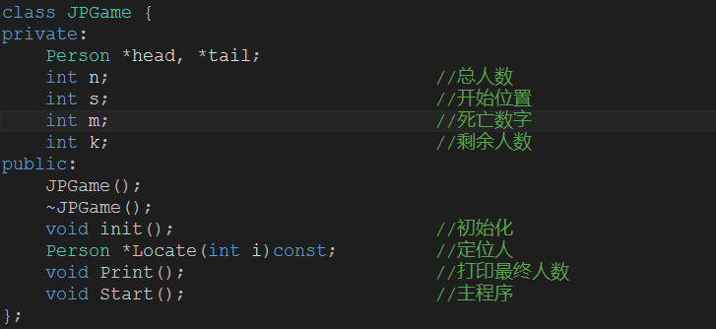

## 2.start函数

